[Client Side Technologies] [Python Track] [Project Business Model]

**تطبيق صنايعي**

Teams Members:

1. Mustafa Eladawy
2. Mohamed Ashraf
3. Ahmed Ibrahim
4. Mohamed AbdelNaeem

ملخص التطبيق

1. تقديم خدمات : تطبيق يساعد على الوصول الى الفنيين المتخصصين لانجاز خدمات فنية مثل النجارة و السباكة .
2. عن طريق التطبيق يستطيع الفني الحصول على فرص عمل
3. عن طريق التطبيق يستطيع العميل الحصول على الخدمة في الوقت المناسب له .
4. التطبيق يتيح تقديم الطلبات و الرد عليها في وقت قصير .

تم إستخدام [Django REST framework](https://www.django-rest-framework.org/) لارسال واستقبال الداتا بيز كالآتي :-

للطلبات

<http://m0stafaeladawy01.pythonanywhere.com/ClientsOrder/>

لليوزر

http://m0stafaeladawy00.pythonanywhere.com/UsersAccounts/

تم استخدام Github لزيادة ميزة العمل كتيم ورفع برانشز وعمل pull requests للميرج مع البرانش الماستر لعدم ضياع اي فايلات

https://github.com/Ahmedbadawi127/sanay3y

**balsamic images**

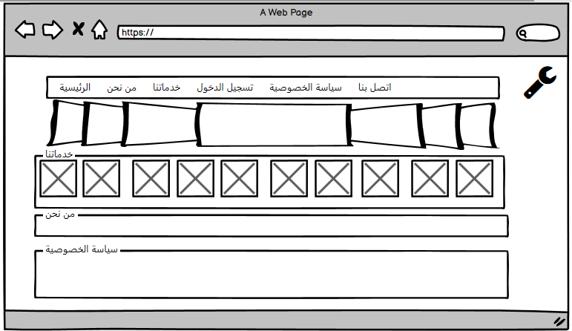

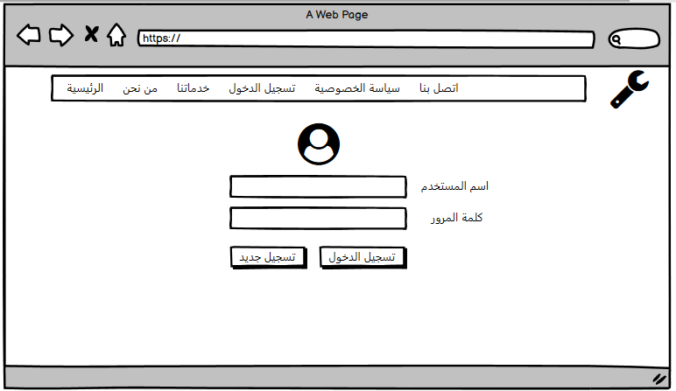

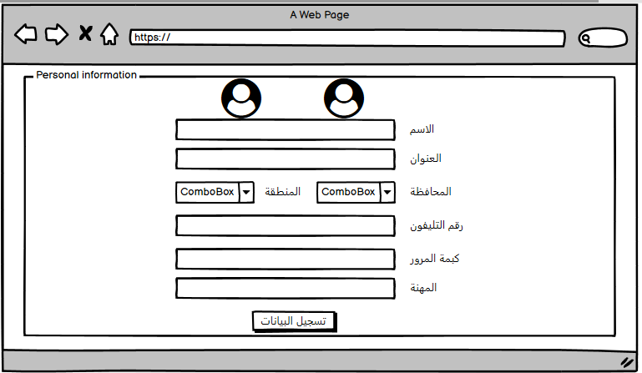

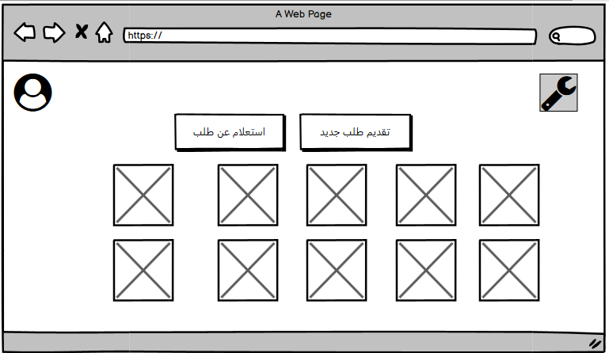

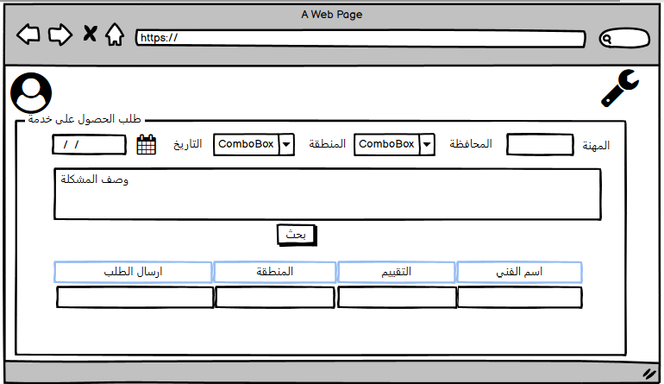

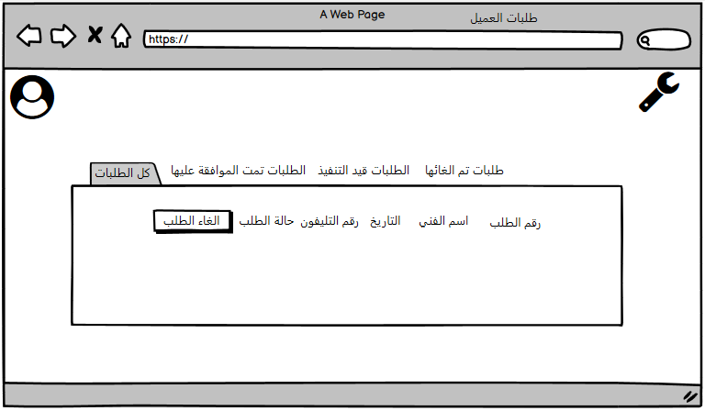

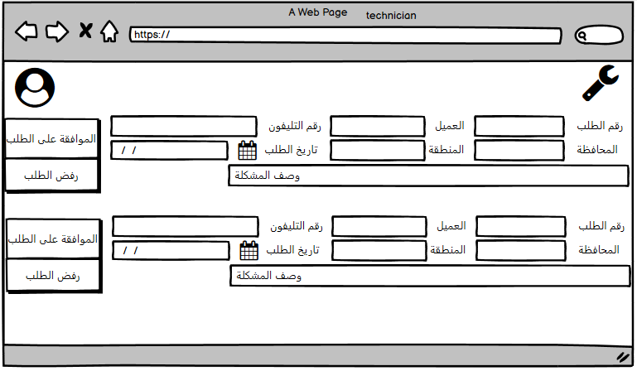

**screen shots for UI**

**Mohamed ashraf**

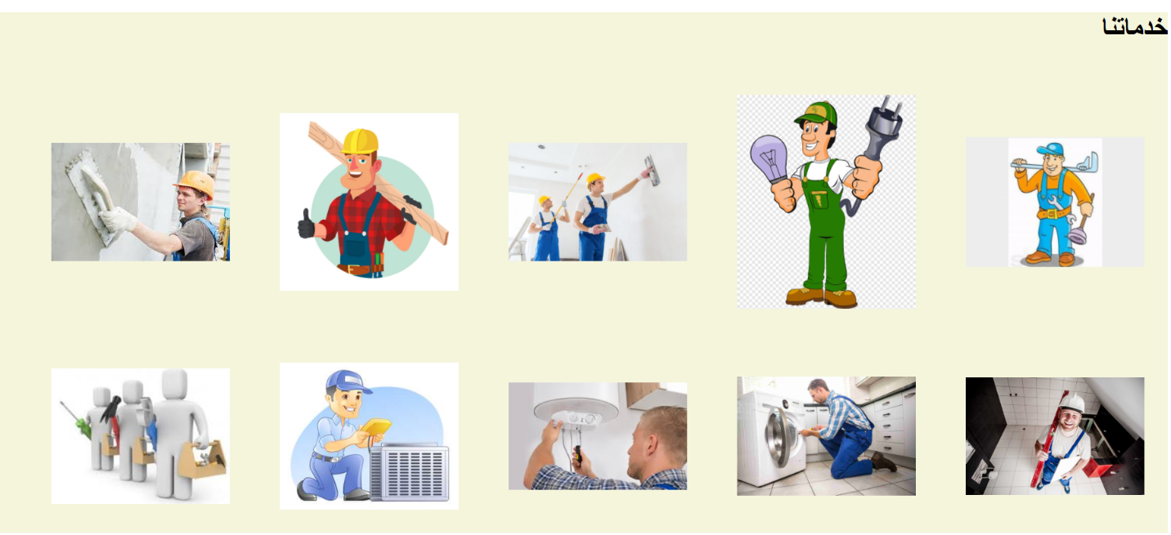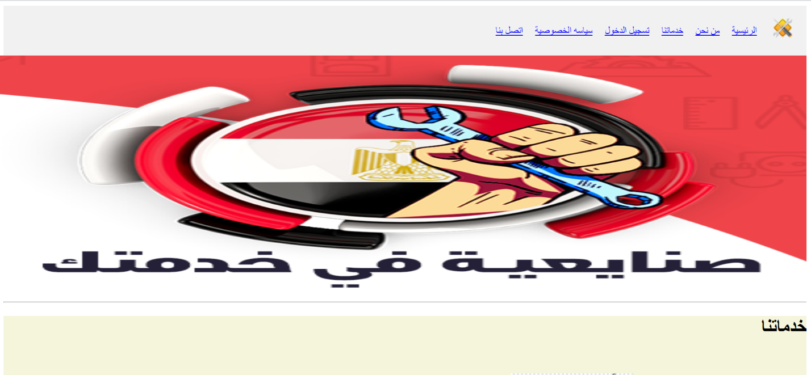



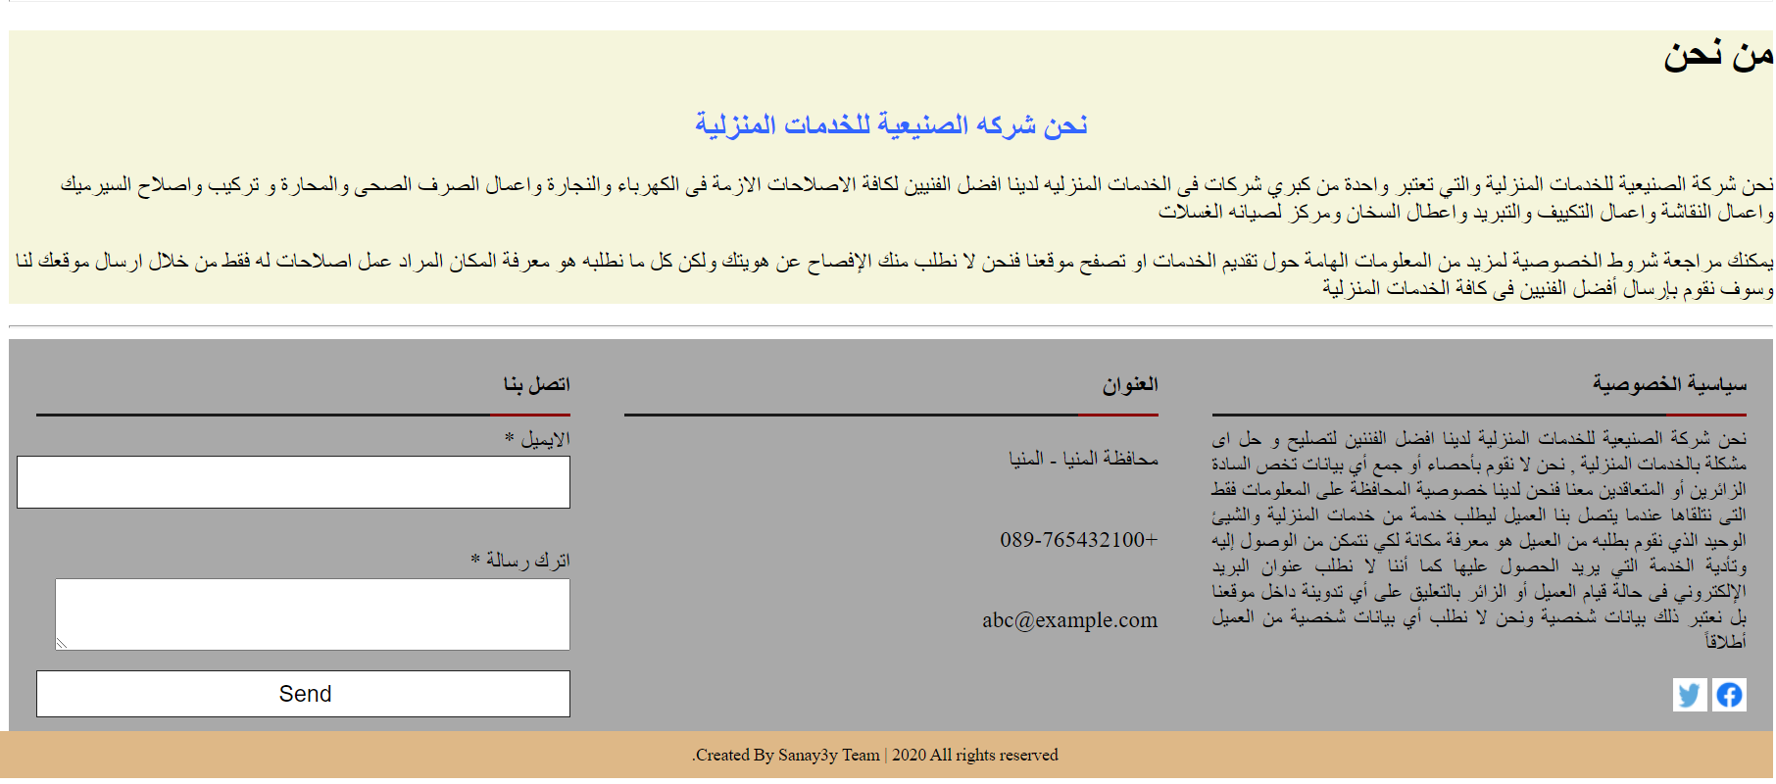

**Mohamed ashraf**

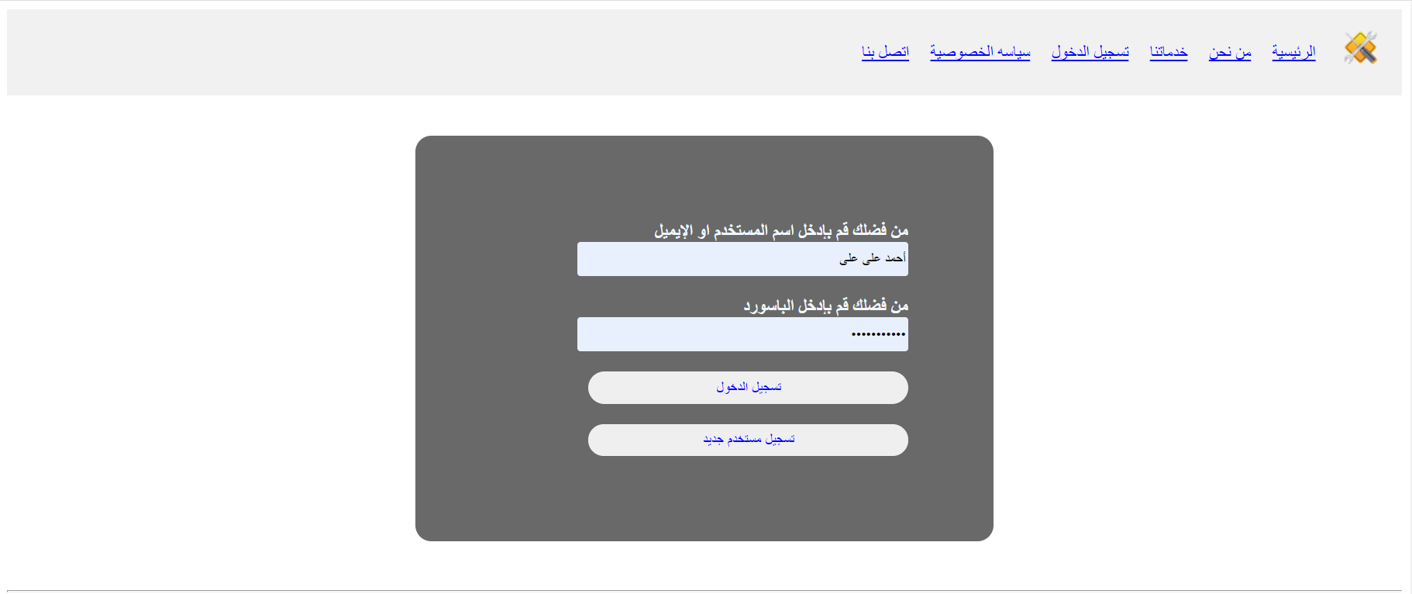

**Mostafa El Adawy**

**Admin for** [Django REST framework](https://www.django-rest-framework.org/)

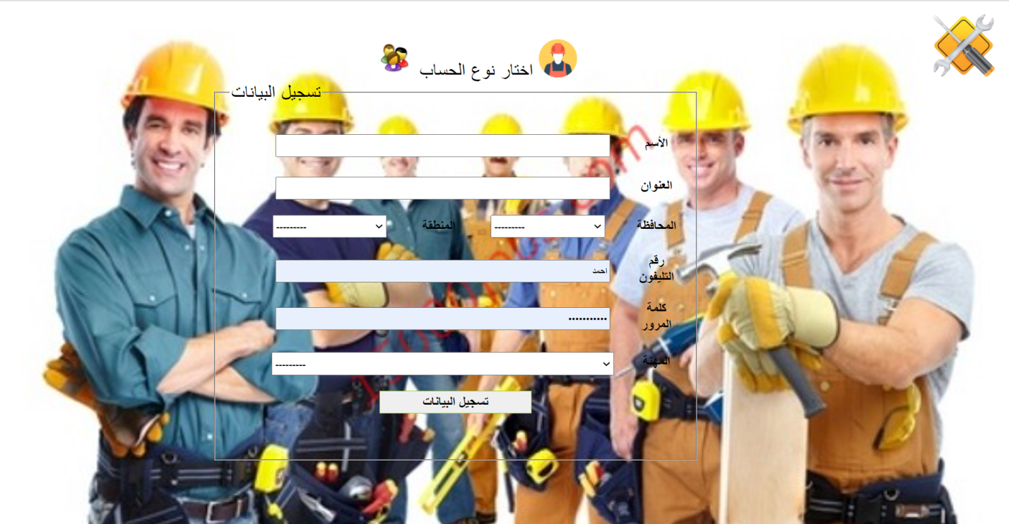

Mohamed AbdelNaeem

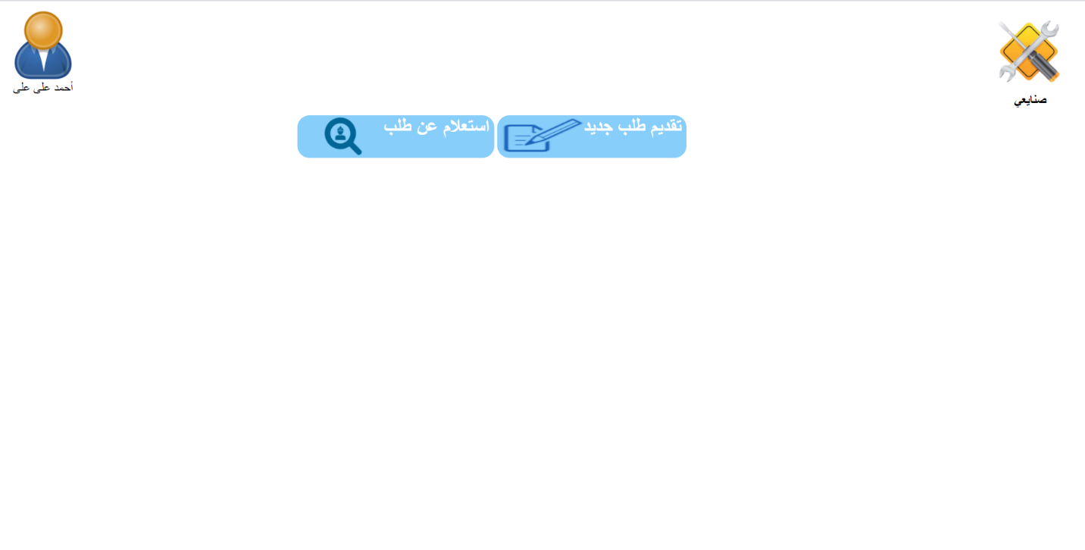

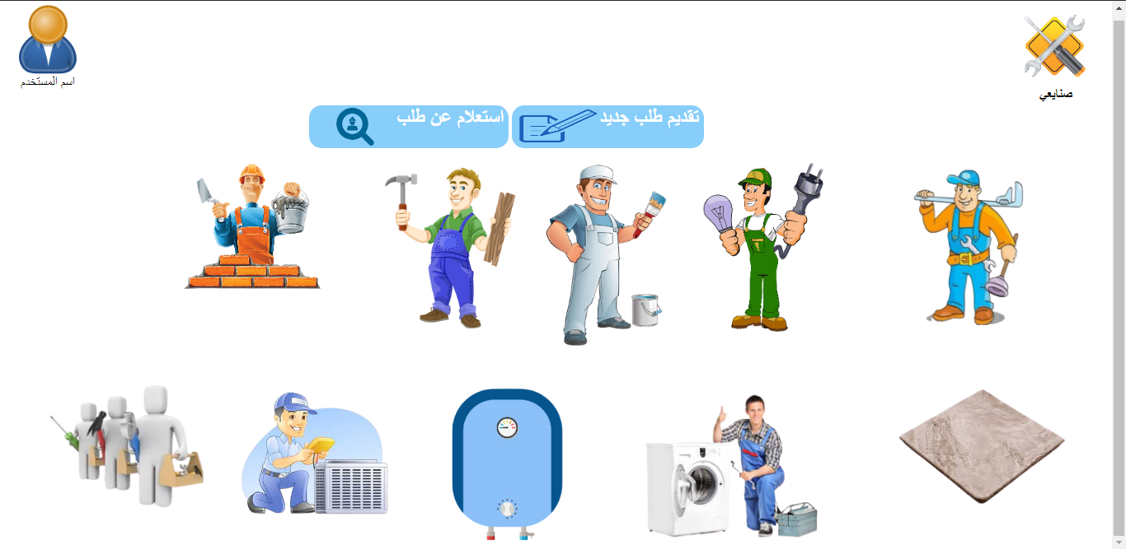

Mohamed AbdelNaeem

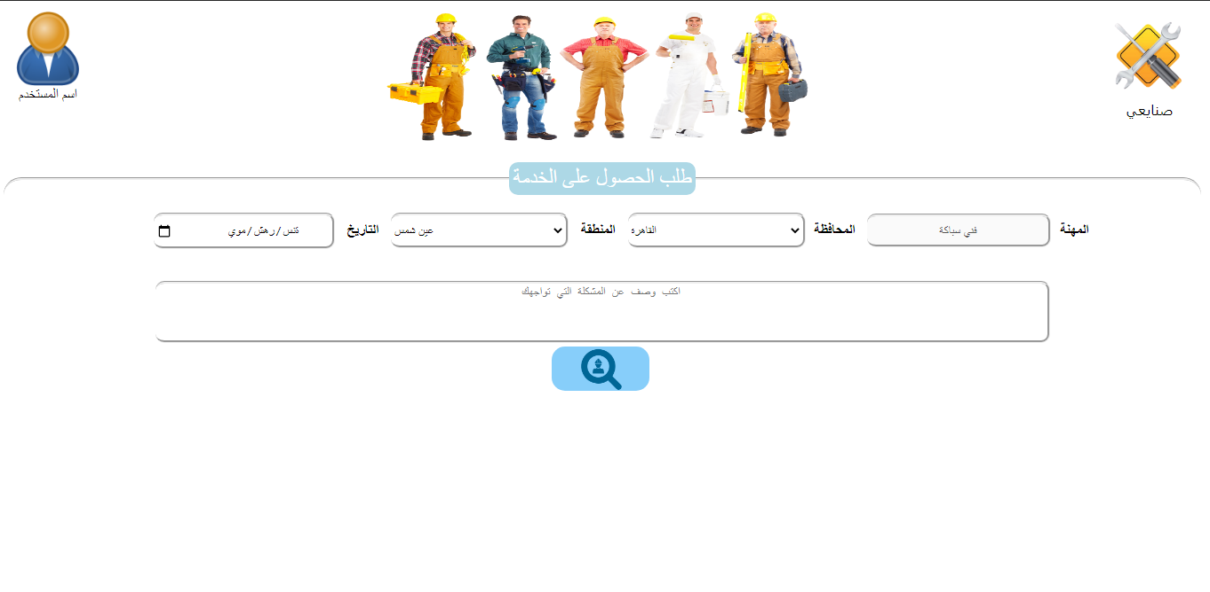

**Ahmed Ibrahim**

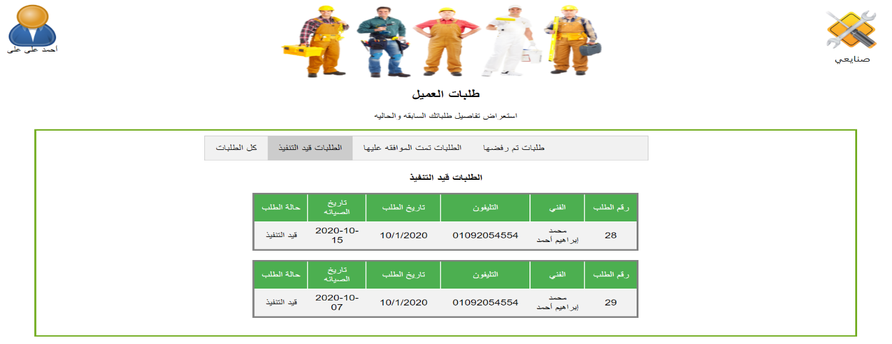

**Ahmed Ibrahim**

